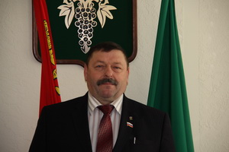
Белецкий Василий Константинович - депутат Думы Чугуевского муниципального района пятого созыва избирательного округа № 9.
Родился 15 марта 1959 года с. Соколовка Чугуевского района Приморского края. В 1984 году окончил Челябинский институт механизации и электроники. С 1990 года занимается предпринимательской деятельностью.
Депутат Думы Чугуевского муниципального района (III, IV, V созыва).
Является руководителем фракции политической партии «Единая Рос-сия» в Думе Чугуевского муниципального района.
Председатель постоянной комиссии Думы Чугуевского муниципального района по экономике, строительству и потребительскому рынку.
Работает на непостоянной основе.

